Консультация для родителей «Экологическое воспитание или как научить ребенка беречь природу»
Экологическое воспитание - это и есть познание живого, которое окружает ребенка, в своей среде обитания, и наша главная задача, научить их охранять и беречь то, что они видят. С первых лет жизни у детей формулируется начало экологической культуры. Дети видят дома, как мама ухаживает за цветами, кошкой или собакой. Они сами тянутся ко всему живому, им хочется погладить животное, полюбоваться красивыми цветами.
Подрастая, дети узнают, что каждое существо имеет свой «дом», в котором есть всё для его жизни. Расскажите детям – в природе все взаимосвязано.
Нужно доступно объяснить ребенку, что ломать ветку дерева нельзя, дерево – дом для птиц, нельзя рвать цветы – там живут насекомые, если оставить мусор – его никто не уберет, а лес и животные будут страдать.
Дети часто поступают жестоко с природой и во всём этом виноваты мы взрослые. Не смогли научить видеть красоту природы и заботится о том, чтобы все, что окружает нас, только радовало.
Забота о природе – дело каждого! Только пример взрослого поможет сформировать привычку бережного отношения к природе!
Важно воспитывать у детей чувство сострадания, учите видеть красоту окружающего мира ,и это не пройдёт даром. Если ребенок будет бережно относится ко всему и беречь этот «дом» - ваше воспитание не пройдёт даром. Они будут внимательны не только к окружающему миру, но и к вам взрослым.
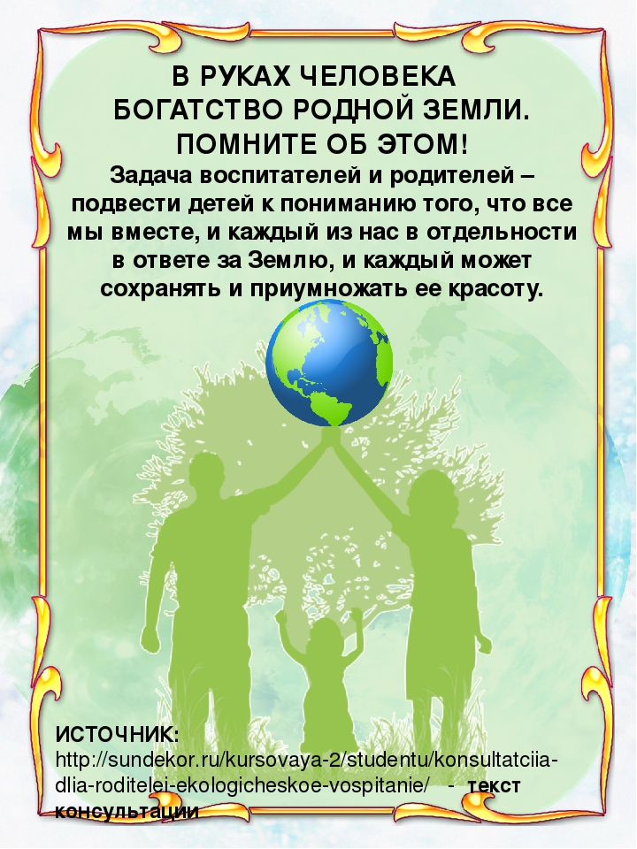
С уважением Гаврилина О.В. 5 дошкольная группа

